Q1.

<!DOCTYPE html>

<html>

    <head>

        <style>

            h1{

                background-color: red;

            }

            p{

                background-color: green;

                font-size: 25px;

            }

        </style>

        <title>Assignment 1 Question-1</title>

    </head>

    <body style="background-color: yellow;">

        <h1>This is heading</h1>

        <p>This is a paragraph</p>

    </body>

</html>

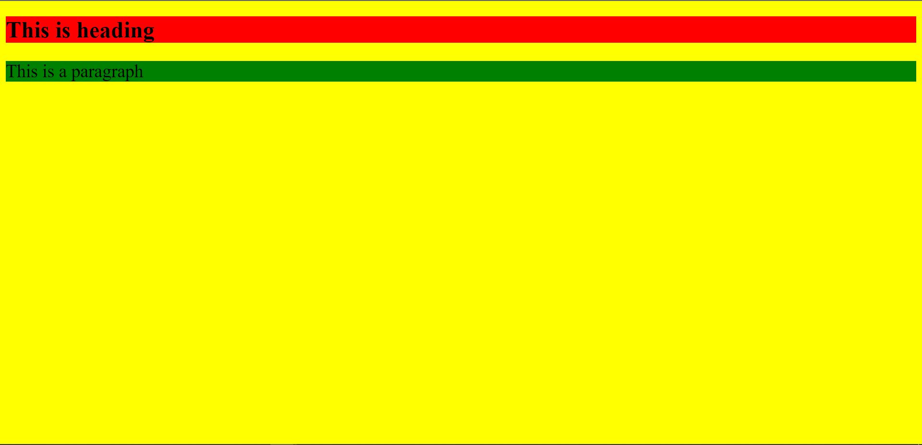

Q2.

Assignment1Q2

<!DOCTYPE html>

<html>

    <head>

        <title>Assignment Question2</title>

    </head>

    <body>

       <a href="assignment1Q2.1.html">

           <img src="img/smiley.png" width="100px" height="100px" style="border:5px solid #555;" >

       </a>

<br><br><br>

       <a href="assignment1Q2.1.html">

        <img src="img/smiley.png" width="100px" height="100px" >

    </a>

    </body>

</html>

Assignment1Q2.1

<!DOCTYPE html>

<html>

<head>

    <title>smiley</title>

</head>

<body>

    <h1>This is beyond science!!</h1>

</body>

</html>





Q3.

Assignment1Q3.html

<html>

<head>

    <style>

        p {

            font-size: 25px;

        }

        table,

        td,

        tr {

            border: 1px solid black;

        }

    </style>

    <title>Assignment 1 Question 3</title>

</head>

<body>

    <p>

        Each table starts with a table tag. Each table row starts with a tr tag.

        Each table data starts with a td tag.

    </p>

    <h2>One Column:</h2>

    <table>

        <tr>

            <td>100</td>

        </tr>

    </table>

    <h2>One row three columns:</h2>

    <table>

        <tr>

            <td>100</td>

            <td>200</td>

            <td>300</td>

        </tr>

    </table>

    <h2>Two row two columns:</h2>

    <table>

        <tr>

            <td>100</td>

            <td>200</td>

            <td>300</td>

        </tr>

        <tr>

            <td>400</td>

            <td>500</td>

            <td>600</td>

        </tr>

    </table>

</body>

</html>

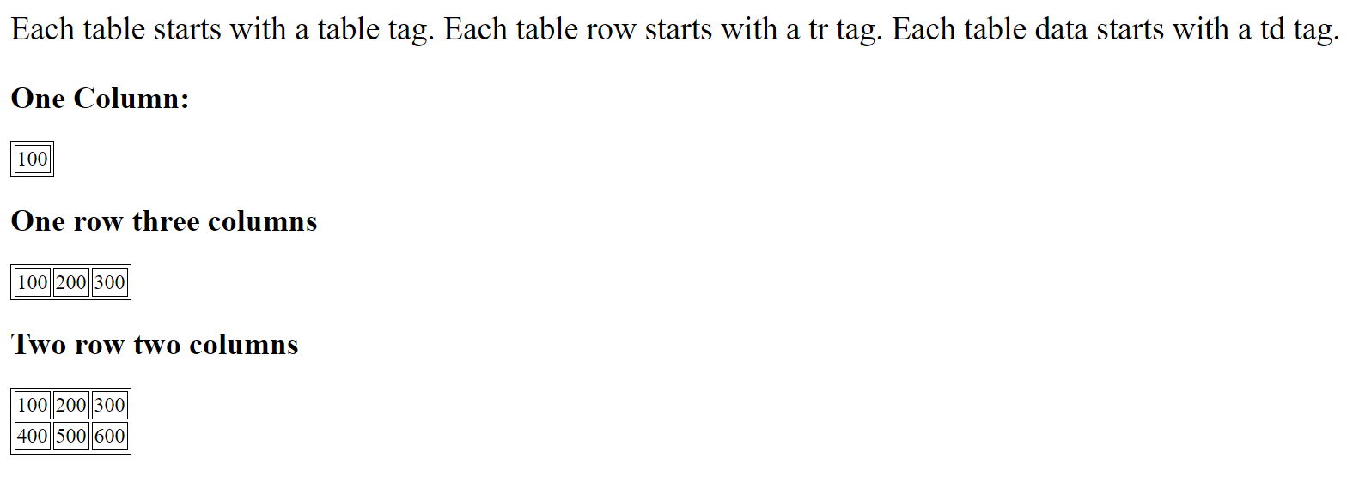

Q4.

Assignment1Q4.html

<html>

<head>

    <style>

        p {

            font-size: 25px;

        }

    </style>

    <title>Assignment 1 Question 4</title>

</head>

<body>

    <h2>This table has no borders:</h2>

    <table border="1px">

        <tr>

            <td>100</td>

            <td>200</td>

            <td>300</td>

        </tr>

        <tr>

            <td>400</td>

            <td>500</td>

            <td>600</td>

        </tr>

    </table>

    <h2>And this table has no borders:</h2>

    <table>

        <tr>

            <td>100</td>

            <td>200</td>

            <td>300</td>

        </tr>

        <tr>

            <td>400</td>

            <td>500</td>

            <td>600</td>

        </tr>

    </table>

</body>

</html>

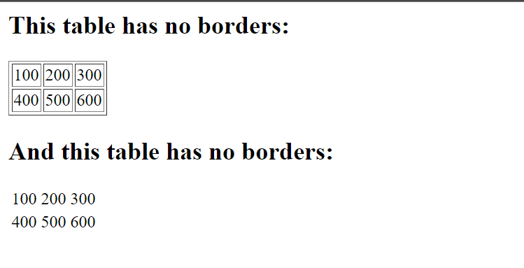

Q5.

Assignment1Q5.html

<!DOCTYPE html>

<html>

<head>

    <title>Assignment 1 Question 5</title>

</head>

<body>

    <h2>Numbered list:</h2>

    <ol>

        <li>Apples</li>

        <li>Banana</li>

        <li>Lemons</li>

        <li>Oranges</li>

    </ol>

    <h2>Letters list:</h2>

    <ol type="A">

        <li>Apples</li>

        <li>Banana</li>

        <li>Lemons</li>

        <li>Oranges</li>

    </ol>

    <h2>Lowercase letters list:</h2>

    <ol type="a">

        <li>Apples</li>

        <li>Banana</li>

        <li>Lemons</li>

        <li>Oranges</li>

    </ol>

    <h2>RomanNumber list:</h2>

    <ol type="I">

        <li>Apples</li>

        <li>Banana</li>

        <li>Lemons</li>

        <li>Oranges</li>

    </ol>

    <h2>Lowercase RomanNumber list:</h2>

    <ol type="i">

        <li>Apples</li>

        <li>Banana</li>

        <li>Lemons</li>

        <li>Oranges</li>

    </ol>

</body>

</html>

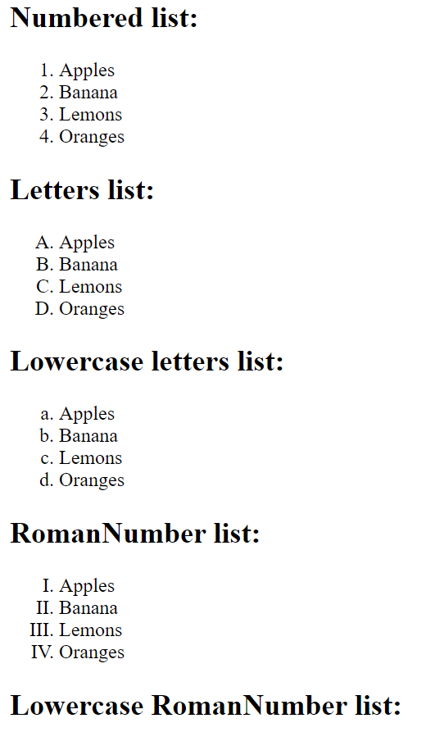 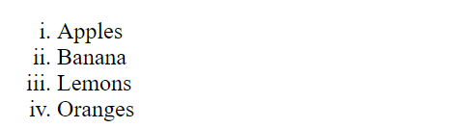

Q6.

<!DOCTYPE html>

<html>

<head>

    <title>Assignment 1 Question 6</title>

</head>

<body>

    <label for="username">username</label>

    <input type="text" name="username" id="username"><br>

    <label for="password">password</label>

    <input type="password" name="password" id="password">

</body>

</html>

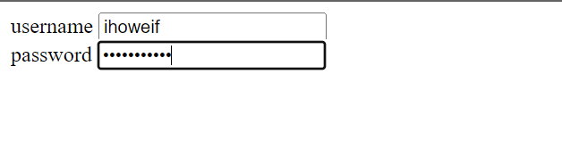

Q7.

<!DOCTYPE html>

<html>

<head>

    <title>Assignment 1 Question 7</title>

</head>

<body>

    <input type="checkbox" name="bike" id="bike">I have a bike<br>

    <input type="checkbox" name="car" id="car">I have a car<br>

    <input type="submit" name="submit" id="submit">

</body>

</html>

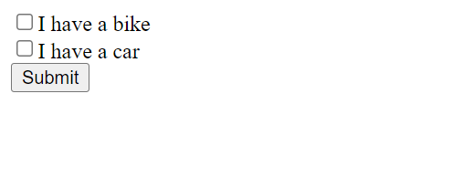

Q8.

<!DOCTYPE html>

<html>

<head>

    <title>Assignment Question8 </title>

    <style>

        table,

        td,

        th {

            border: 1px solid;

            border-collapse: collapse;

            padding: 30px;

            text-align: center;

        }

        th {

            text-align: left;

        }

    </style>

</head>

<body>

    <center>

        <table >

            <tr style="background-color: cadetblue; ">

                <th colspan="2">top</th>

            </tr>

            <tr>

                <td rowspan="2" style="background-color: slategray;">left</td>

                <td rowspan="2" style="background-color: rgb(189, 195, 201);">right</td>

            </tr>

        </table>

    </center>

    </div>

</body>

</html>

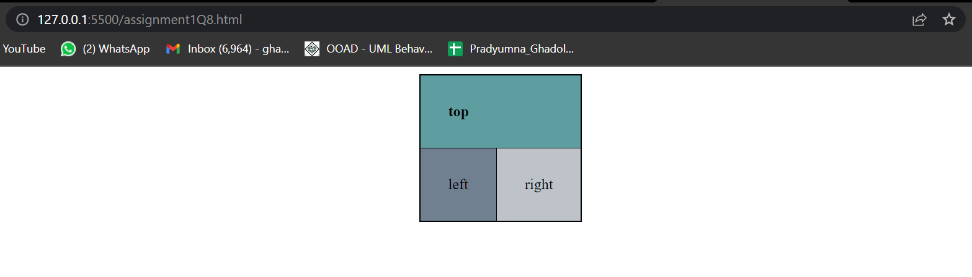

Q9.

<!DOCTYPE html>

<html lang="en">

<head>

    <title>Document</title>

    <style>

        table,th,td{

            border: 1px solid;

            border-collapse: collapse;

        }

        td{

            padding-top: 30px;

            text-align: end;

        }

    </style>

</head>

<body>

    <center>

        <table border="2px"  >

            <tr>

                <th style="background-color: lightgrey; ">topleft</th>

                <th style="background-color: slategrey; ">topright</th>

            </tr>

            <tr>

                <td rowspan="2" style="background-color: slategrey;">botleft</td>

                <td rowspan="2" style="background-color: lightgrey; ">botright</td>

            </tr>

        </table>

    </center>

</body>

</html>

